Učivo: Rovnovážná poloha tělesa

Těleso je v rovnovážné poloze, když síly na něj působící jsou v rovnováze.

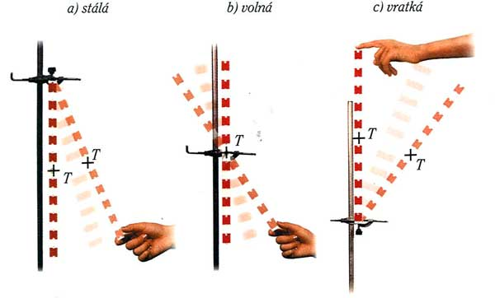
- stálá (stabilní) - těleso je zavěšeno nad těžištěm
- po vychýlení se těleso vrací do původní polohy
- svislá těžnice prochází podstavou tělesa nebo myšlenou plochou vymezenou body podepření (nohy stolu)

- volná – těleso je zavěšeno v těžišti
- těleso po vychýlení drží v jakékoli poloze

- vratká (labilní) – těleso je zavěšeno pod těžištěm
- po vychýlení se nevrací do původní polohy (padá)

Stabilita tělesa závisí na vzdálenosti těžiště tělesa od podložky (bodu uchycení) a velikosti obsahu podstavy tělesa.

